Ceintures de grammaire
CM2
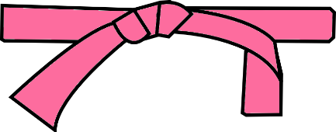 | Le verbe et son sujet | Le verbe
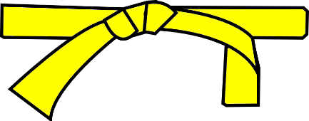 | Le nom, le déterminant, l’adjectif
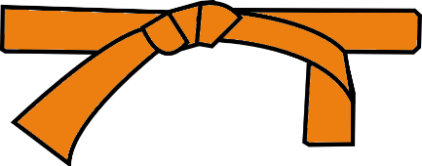 | Le groupe nominal
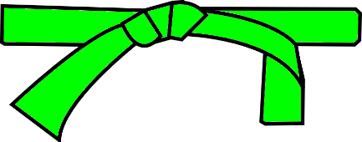 | L’épithète | Le complément du nom
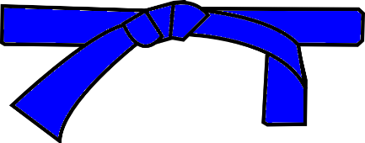 | Le complément d’objet
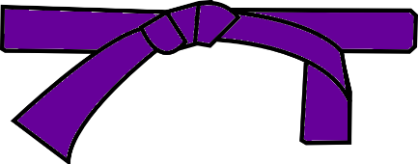 | Le complément circonstanciel
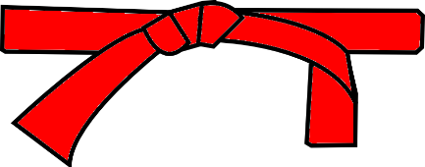 | L’attribut du sujet
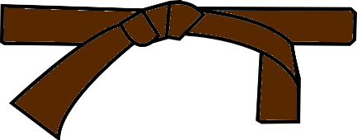 | L’adverbe, le pronom | La phrase simple et la phrase complexe
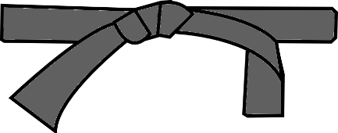 | La préposition, la conjonction | Les propositions
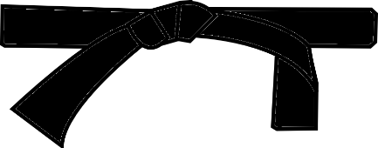 | La proposition principale et la proposition subordonnée

